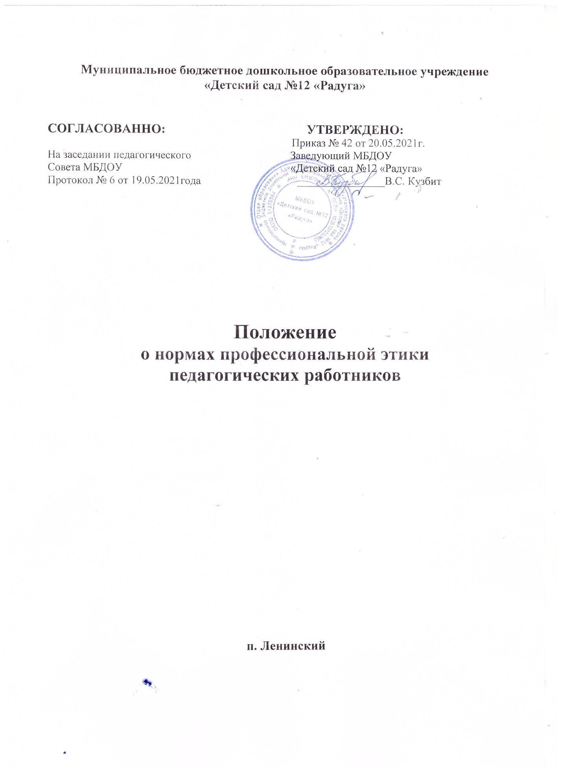

I. Общие положения
1.1. Настоящее Положение разработано в соответствии с Положением о нормах профессиональной этики педагогических работников.
1.2. Настоящим Положением определяютсяпринципы и процедура формирования и деятельности комиссии по профессиональнойэтике педагогических работников (далее по тексту - Комиссия) муниципального бюджетного дошкольного образовательного учреждения детского сада № 5 «Солнышко» (далее по тексту - Учреждение).
1.3. В своей деятельности Комиссия руководствуется действующим законодательством об образовании, уставом Учреждения, Положением о нор-
мах профессиональной этики педагогическихработников и настоящим Положением.
1.4. Основные цели деятельности Комиссии: контроль совместно с администрацией Учреждения, соблюдения педагогическими работникамидействующего законодательства об образовании, устава Учреждения, Положения о нормах профессиональной этики педагогических работников;предоставление педагогическим работникам консультационной помощи по разрешению сложных этических ситуаций; профилактика конфликтных ситуацийв соответствии с нормами профессиональной этики;поиск компромиссных решений при возникновении конфликтных ситуаций; проведение предварительного расследования нарушения педагогическими работниками норм профессиональной этики с цельювыяснения возможности разрешения возникшей этической проблемы без применения мер дисциплинарного взыскания;подготовка предложений для внесения изменений и дополнений в Положение о нормах профессиональной этики педагогических работников.

II. Формирование Комиссии и организацияеё работы
2.1. В состав Комиссии входят 3 наиболее квалифицированных и авторитетных представителя педагогических работников, избираемыхпедагогическим советом. Персональный составКомиссии утверждается приказом заведующего. Заведующий не имеет права входить в состав Комиссии. Члены Комиссии и привлекаемые к еёработе физические лица работают на безвозмездной основе.
2.2. Состав Комиссии формируется таким образом, чтобы была исключена возможность возникновения конфликта интересов, могущих повлиять на принимаемые Комиссией решения.
2.3. Из числа членов Комиссии на её первом заседании прямым открытым голосованием простым большинством голосов сроком на 1 год выбираются председатель, заместитель председателя, секретарь.
2.4. Председатель Комиссии:
- организует работу Комиссии;
- созывает и проводит заседания Комиссии;
- дает поручения членам Комиссии, привлекаемым специалистам, экспертам;
- представляет Комиссию в отношениях садминистрацией;
- выступает перед участниками образовательных отношений с сообщениями о деятельности Комиссии, представляет письменный ежегодный отчёт о деятельностиКомиссии заведующему Учреждения;
2.5. В отсутствие председателя Комиссии егополномочия осуществляет заместитель председателя Комиссии.
2.6. Секретарь Комиссии отвечает за ведениеделопроизводства, регистрацию обращений, хранение документов Комиссии, подготовку еёзаседаний.
2.7. При возникновении прямой или косвеннойличной заинтересованности любого члена Комиссии, которая может привести к конфликтуинтересов при рассмотрении вопроса, включённого в повестку дня, член Комиссии обязандо начала заседания заявить об этом. В такомслучае он не принимает участия в рассмотрении указанного вопроса.
2.8. При необходимости председатель имеетправо привлекать к работе Комиссии в качествеэкспертов любых совершеннолетних физических лиц с правом совещательного голоса. Привлекаемые к работе лица должны быть ознакомлены под роспись с настоящим Положениемдо начала их работы в составе Комиссии.
2.9. Членам комиссии и лицам, участвовавшимв её заседаниях, запрещается разглашать конфиденциальные сведения, ставшие им известными в ходе работы Комиссии. Информация,полученная в процессе деятельности Комиссии,может быть использована только в порядке,предусмотренном федеральным законодательством об информации, информатизации и защите информации.
2.10. Заседания Комиссии проводятся по меренеобходимости. Кворумом для проведения заседания является присутствие на нем 2/3 членовКомиссии. Решения Комиссии принимаются открытым голосованием простым большинствомголосов. В случае равенства голосов решающимявляется голос её председателя.

III. Порядок работы комиссии
3.1. Основанием для проведения заседанияявляется письменное обращение в Комиссиюучастника образовательных отношений, содержащее информацию о нарушении педагогическим работником норм профессиональной этики.
3.2. Комиссия не рассматривает сообщения опреступлениях иадминистративных правонарушениях, а также анонимные обращения, непроводит проверки по фактам нарушения трудовой дисциплины.
3.3. Рассмотрение обращения, содержащегоинформацию о нарушении педагогическимработником норм профессиональной этики,должно обеспечить своевременное, объективное и справедливое рассмотрение обращения,его разрешение в соответствии с законодательством об образовании, уставом Учреждения, Положением о нормах профессиональной этики инастоящим Положением, а также исполнениепринятого решения.
3.4. Председатель Комиссии при поступлении кнему информации, содержащей основания дляпроведения заседания Комиссии:
- в течение трёх рабочих дней назначаетдату заседания Комиссии. При этом дата заседания Комиссии не может быть назначенапозднее семи рабочих дней со дня поступления указанной информации (в указанныепериоды времени не засчитывается времявременного отсутствия педагогического работника по уважительным причинам: болезнь, отпуск и т.п.);
- организует ознакомление педагогическогоработника, в отношении которого Комиссиярассматривает вопрос о соблюдении требований норм профессиональной этики (подроспись), членов комиссии и других лиц,участвующих в заседании Комиссии, с поступившей информацией.
3.5. Заседание Комиссии проводится в присутствии педагогического работника, в отношениикоторого рассматривается вопрос о соблюдениинорм профессиональной этики. При наличииписьменной просьбы педагогического работника о рассмотрении указанного вопроса без егоучастия заседание Комиссии проводится в егоотсутствие. В случае неявки педагогическогоработника на заседание Комиссии при отсутствии его письменной просьбы о рассмотренииуказанного вопроса без его участия рассмотрение вопроса откладывается. Повторная неявкапедагогического работника без уважительныхпричин на заседание Комиссии не является основанием для отложения рассмотрения вопроса. В этом случае Комиссия принимает решениепо существу вопроса по имеющимся материалам и выступлениям присутствующих на заседании.
3.6. Разбирательство в Комиссии осуществляетсяв пределах тех требований и по тем основаниям, которые изложены в обращении. Изменениепредмета и (или) основания обращения в процессе рассмотрения вопроса не допускаются.
3.7. На заседании Комиссии заслушиваются пояснения педагогического работника (с его согласия) и иных лиц, рассматриваются материалы по существу предъявляемых претензий, атакже дополнительные материалы.
3.8. По итогам рассмотрения вопроса Комиссияпринимает одно из следующих решений:
а) установить, что педагогический работниксоблюдал нормы профессиональной этики;
б) установить, что педагогический работникне соблюдал нормы профессиональной этики, и рекомендовать заведующему Учреждением указатьпедагогическому работнику на недопустимость нарушения норм профессиональнойэтики;
в) установить, что педагогический работникгрубо нарушал нормы профессиональнойэтики и рекомендовать заведующему Учреждением рассмотреть возможность наложения на педагогического работника соответствующегодисциплинарного взыскания;
г) установить, что педагогическим работником были совершены действия (или имеломесто его бездействие), содержащие признаки административного правонарушенияили состава преступления, и возложить напредседателя Комиссии обязанность передать информацию о совершении указанногодействия (бездействии) и подтверждающиетакой факт документы в правоохранительные органы в течение трёх рабочих дней, апри необходимости немедленно.

IV. Порядок оформления решений Комиссии
4.1. Решения Комиссии оформляются протоколами, которые подписывает председатель исекретарь Комиссии. Решения Комиссии носятдля заведующего Учреждением обязательный характер.
4.2. Член Комиссии, не согласный с её решением, вправе в письменной форме изложить своёмнение, которое подлежит обязательному приобщению к протоколу и с которым должен бытьознакомлен педагогический работник.
4.3. Копии протокола в течение трёх рабочихдней со дня заседания передаются заведующему Учреждением и педагогическому работнику (если на заседании Комиссии рассматривались нескольковопросов, то ему передаётся выписка из протокола), а также по решению Комиссии — инымзаинтересованным лицам.
4.4. Заведующий Учреждением обязан в течение 5 рабочихдней со дняпоступления к нему протокола вписьменной форме проинформировать Комиссию о принятых им мерах по существу рассмотренного вопроса. Решение заведующего Учреждением оглашается на ближайшем заседании Комиссии.
4.5. Копия протокола заседания Комиссии иливыписка из него приобщается к личному делупедагогического работника, в отношении которого рассмотрен вопрос о соблюдении нормпрофессиональной этики.

V. Обеспечение деятельности Комиссии
5.1. Организационно-техническое и документационное обеспечение деятельности Комиссии, а также информирование членов Комиссии овопросах, включённых в повестку дня, о дате,времени и месте проведения заседания, ознакомление членов Комиссии с материалами,представляемыми для обсуждения на заседании Комиссии, осуществляется секретарем Комиссии.
5.2. Делопроизводство Комиссии ведётся в соответствии с действующим законодательством.
5.3. Протоколы заседания Комиссии хранятся всоставе отдельного дела в архиве Учреждения.

